# Nutolusios repozitorijos susikūrimas

1. Prisijungiame adresu <https://github.com/>

2. Jeigu jau turite susikūrę paskyrą tęskite nuo 4 punkto

3. Susikurkite paskyrą. Sukūrus paskyrą reikės patvirtinimo per el. paštą (verification).

4. Atsidarykite <https://github.com/dashboard>

5. Spauskite mygtuką ***Start a project***

6. Atsidariusiame puslapyje įvedame repositorijos pavadinimą **WEB** (galima ir bet ką kitą) ir spaudžiame mygtuką ***Create repository***.

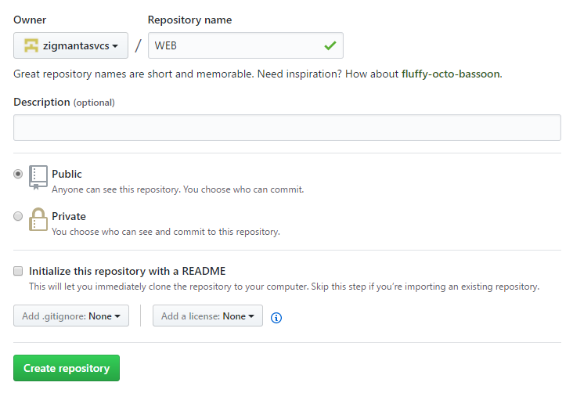7. Atsidaro puslapis:

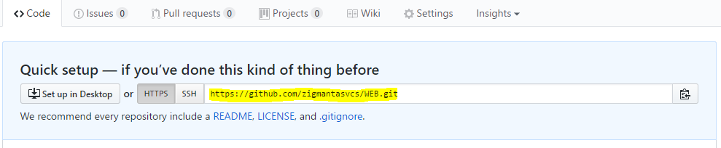8. Geltonai pažymėtą adresą nusikopijuojame atskirai, jo reikės vėliau **„Lokalios repository susikūrimas“.**

# Lokalios repozitorijos susikūrimas

1. Parsisiųskite GIT adresu <https://git-scm.com/downloads>

2. Įsidiekite

3. Atsidarykite Git Bash (MAC atveju Terminal) aplikaciją (start → Git bash bandykite įrašyti arba ieškokite ten kur įdiegėte). Atsidarys langas:

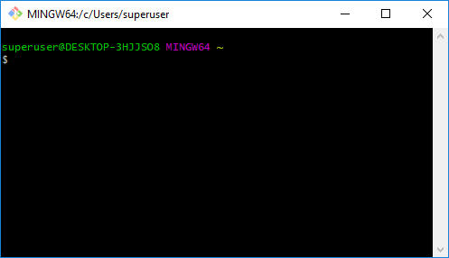

4. Asidariusiame lange viršuje, antraštės dalyje matysite kelią, kuriame randatės (pavyzdyje: c:\Users\superuser)

5. Pakeiskime direktorijoje į savo (jūsų kompiuteryje) projektų direktoriją WEB (arba kitu pavadinimu). Suvedame atitinkamą komandą iki WEB (arba kitos) direktorijos ( cd /d/darbas/Vilnius\ Coding\ School/HTML\ CSS\ JAVASCRIPT/WEB/) ←čia yra tik pavyzdinis kelias, jums reikia nurodyti kelią savo kompiuteryje.

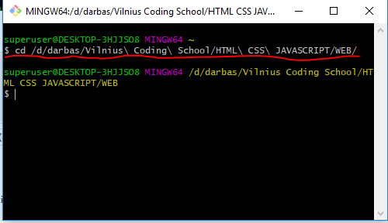

6. Inicijuojame esamą direktoriją kaip GIT repozitoriją. Rašome komandą ***git init*** ir spaudžiame ENTER.

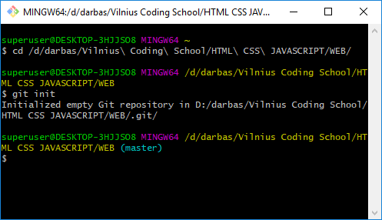

7.

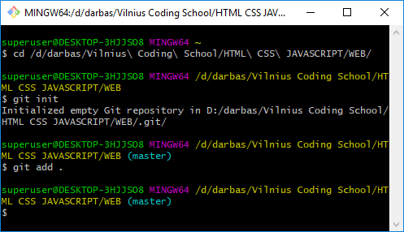Po šios komandos failai (jeigu jų buvo) yra paruošti įkėlimui/patvirtinimui į lokalią repositoriją

8. Patvirtiname su komanda ***git commit -m “First commit“*** ir spaudžiame ENTER

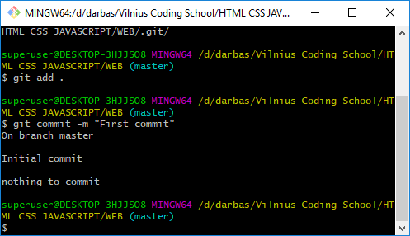

9. Susiejame su anksčiau sukurta nutolusia repozitorija. Rašome komandą ***git remote add origin https://github.com/zigmantasvcs/WEB.git***

**adresą naudokite savo, kurį susikūrėte github!!!!**

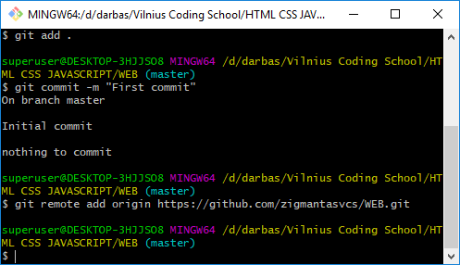

10. Pasitikriname ar viskas gerai su komanda ***git remote -v***

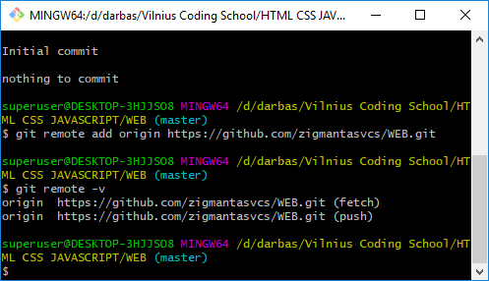Jeigu matote kažką panašaus, vadinasi viskas tvarkoje.

11. Savo projektų kataloge WEB (arba kitame), įkelkite arba sukurkite bet kokį testinį failą test.txt.

12. Tokiu būdu jūsų lokalioje repozitorijoje atsirado pakeitimų (tie pakeitimai yra naujas failas).

13. Sukeliame paruošiame pakeitimus patvirtinimui, rašydami komandą ***git add .*** ir spaudžiame ENTER. Jeigu klaidų nerodo reiškia, kad viskas gerai.



14. Patvirtiname pakeitimus komanda: ***git commit -m “First commit“* (!!!nekopijuokite komandos, nes kabutės git bash lange interpretuojamos kitaip nei dokumente!!!).**

11. Perkeliame visus pakeitimus į nutolusią repozitoriją naudodami komandą

***git push origin master***



Jūsų paprašys suvesti prisijungim duomenis prie github.com (naudojame tuos kuriuos susikūrėte skyriuje **Nutolusios repozitorijos kūrimas**)

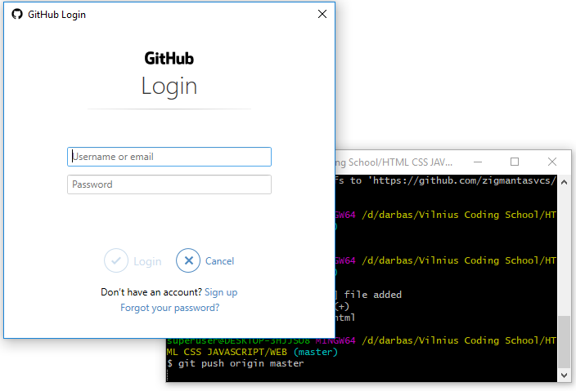

12. Jums bus pranešta apie sėkmingą pakeitimų perkėlimą į nutolusią repositoriją:

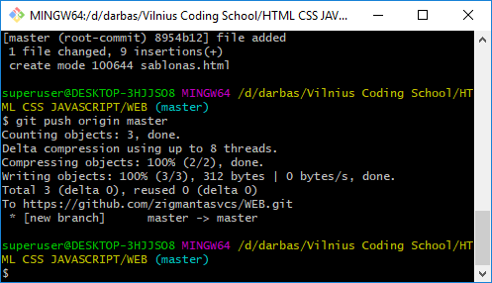

# Pridėkite lektorių prie collaborators

1. 1. Prisijungiame adresu <https://github.com/>
2. 2. Pasirinkite savo projektą  
   3. Spauskite Settings  
   4. Pasirinkite collaborators  
   5. Pridėkite į laukelį zigmantasvcs

# Nuolatinis pakeitimų perkėlimas

Kiekvieną kartą atlikus tam tikrus pakeitimus faile, keliuose failuose, ištrynus ar pridėjus failus, juos perkelsime į nutolusią repozitoriją. Tokiu būdu užtikrinsime turimų darbų saugumą, galėsime bet kada atstatyti į ankstesnę pakeitimų versiją, dalintis failais bet kurios versijos su kolegomis.

Atlikus bet kokius pakeitimus, atsidarome git bash (MAC atveju Terminal) aplikaciją, įsitikiname, kad esame savo lokalioje repositorijoje ir vedame 3 komandas:

1. **git pull origin master** (neprivalomas, nebent kas nors kitas įkėlė pakeitimus į jūsų nutolusią repozitoriją).

2. **git add .**

3. **git commit -m “pridetas namu darbas arba bet koks kitas tekstas susijęs su pakeitimais“**

4. **git push origin master**